Recensie EEN MILJOEN ZEILEN op Ezzulia april 2010

Tais Teng
Een miljoen zeilen

Tais Teng: De Gran Terre Saga # 2, Een miljoen zeilen
EEN SCHIER ONEINDIGE WERELD
Okke de Jong | www.ezzulia.nl
De vlinderzeilen van de Hanzeschepen zijn gestorven terwijl een invasievloot met een miljoen zeilen op de kust van Prester Johnsland afkoerst. Marek, Cirnja en Senni moeten een levensgevaarlijke reis ondernemen om nieuwe vlindereieren te vinden. Kalief Haroen de Derde wordt verschalkt door een oude vijand. En als de bloedspiegel Mariet van Dessen vertelt dat haar ware geliefde in het vijandige Kalifaat woont, maakt dat de zaak er niet eenvoudiger op. Maar dit zijn slechts de eerste zetten in een wreed godenspel dat Heer Hermelijn en Julia Veroccio met de inwoners van Gran Terre spelen. Een spel dat zich uitstrekt van de schemerige zalen van Vrouwe Fourmi in de Citadel tot de wolkenkrabbers van Utrecht.
Het is niet voor niets dat verhalenvertellers in Gran Terre zo hoog in aanzien staan: Tais Teng is zélf een rasverteller met een onbegrensde fantasie. Hij slaagt er moeiteloos in om een groot aantal perspectieven in de lucht te houden, maar hij is dan ook een veteraan die deel uitmaakte van het roemruchte Griezelgenootschap: Een miljoen zeilen is zijn honderdste boek. Teng is bovendien veelzijdig: hij illustreert zelf zijn boeken en hij ontwierp ook de landkaarten van Gran Terre. Magie en techniek buitelen over elkaar heen in zijn verhalen, die bevolkt worden door genadeloze djinns, ambivalente heksen en wraakzuchtige wezens.
Er is een kleine kans dat de argeloze lezer verdwaalt in de enorme uitgestrektheid van de avonturen in Gran Terre: Teng schrijft zeer compact en zowel de gebeurtenissen als de ideeën volgen elkaar in adembenemend tempo op. Vlak nadat de lezer gewend is aan het idee dat je met je duim een vouw kan openen om jezelf op magische wijze duizend mijl te verplaatsen, beschrijft Teng een reisgids die uit kan zetten en ineen kan krimpen, al naar gelang de vraag die je stelt. Wijsneuzen kunnen beweren dat Tengs bedenksel willekeurig in elkaar zitten, maar dan hebben ze iets gemist: een zekere logica is weliswaar vereist bij het verzinnen van een imaginaire wereld om de lezer niet kwijt te raken, maar soms mag de logica enigszins buigen om de fantasie niets in de weg te leggen.
Ik heb nergens getwijfeld aan de geloofwaardigheid van Gran Terre. En dat is toch erg knap, gezien de ontzaglijke leugens die Teng ons op de mouw weet te spelden. Teng heeft zijn uitzonderlijk grote fantasie in Een miljoen zeilen opnieuw volop de vrije teugel gegeven. Met als resultaat een vergezicht op een schier oneindige wereld, die Teng verder uit gaat werken in het derde deel van Gran Terre saga: Gebroken hemels.
Een miljoen zeilen
Auteur: Tais Teng
Serie: De Gran Terre Saga
Tweede deel
Uitgeverij De Boekerij
ISBN: 978 90 225 5349 7
Gebonden
Prijs: € 19,95
Verschenen: maart 2010
Zie ook de website: www.granterre.nl
Wil je reageren op deze recensie of heb je een mening over de boeken van Tais Teng? Klik hier voor het speciale topic op het forum van Ezzulia.

-----------------------------------------------------------------------------------
Recensie van Eddy C. Bertin:

TAIS TENG: SCHADUWSCHEPEN – DE GRAN TERRE SAGA

Scheur de horizon en zeil naar werelden voorbij de aarde

Marek is een doodgewone jongen die van Utrecht naar Amersfoort verhuist en daar in contact komt met Cirnja, die hem adopteert als haar oeluk, een soort geestesbroer en strijdmakker. Want Cirnja hoort tot de Hanzevaarders, die zich als gewone mensen schuilhouden maar die met hun magische krachten en schepen de horizon letterlijk kunnen opentrekken en zeilen naar de werelden van de Gran Terre: oceanen in een andere dimensie die onze wereld omspannen en die elk continenten bevatten, veel groter dan de onze maar er wel mee verbonden. Marek bezit zoals enkele zeldzame anderen diezelfde magische krachten. Maar vanuit Chicago is een geheime regeringsdienst op het spoor van die magiërs. Als Cirnja’s vader tijdens een leveringstocht verdwijnt in de Gran Terre moeten zij hem gaan zoeken wat natuurlijk het begin is van een resem fantastische avonturen op de meest bizarre plekken.
Dit is heel summier maar meer wil ik er echt niet over kwijt. Deze roman bevat acht afzonderlijke boeken en is een schatkamer van fantastische avonturen. Tais Teng trekt de grenzen van zijn fantasie wijdopen, niet alleen door de schepping van een groots uitgetekend fantasy-universum, letterlijk ‘voorbij de horizon’, boordevol originele fantastische vondsten en schepsels en maatschappijen, maar ook door kleine tussendoortjes die slechts enkele regels in beslag nemen (zoals de verdronken zeelui die als geesten constant hun vroegere kapitein volgen) die even effectief zijn. Bizarre wezens krijgen een afzonderlijke pagina met uitleg, en de verschillende continenten van de Gran Terre worden in detail en met kaarten uitgelegd. Tussendoor worden we nog vergast op de vertelde verhalen over Olga Slangensteen en Björn Bloedzwaard, en een uiterst grappige ‘handige woordenlijst’ in de stijl van de klassieke toeristenboekjes maar waarbij je je kreupel mag lachen. Eerste deel dus van wat hopelijk een lange reeks zal worden, gericht op jongeren maar elke volwassen liefhebber van goede, avontuurlijke en grappige fantasy die de meest bizarre extremiteiten niet ontwijkt zal dit best pruimen. Een prachtig boek, rijkelijk geïllustreerd door de auteur zelf. Absolute aanrader.

Eddy C. Bertin *****
recensie is van de enthousiaste lezer ko Kunst:

Schaduwschepen door Tais Teng
Mynx, 2009

Schaduwschepen is het eerste deel van de Gran Terre-serie over de continenten achter de horizon, geschreven door Tais Teng. Hoofdpersoon Marek (15) wordt verliefd op het Hanzemeisje Cirnja. De Hanze is een handelsgenootschap waarvan de leden de horizon open kunnen vouwen om naar de Gran Terre te reizen en daar te handelen. Cirnja kiest Marek als haar Oeluk, een soort bloedbroeder of -zuster die je maar één keer in je leven kan kiezen. Een Oeluk is je reisgenoot waarmee je avonturen beleeft. Avonturen beleven ze dan ook, terwijl Marek met zijn verliefdheid worstelt.
De rode draad is het vinden van Esle, de moeder van Cirnja en haar zusje Senni.
Ik vind het altijd leuk om in een nieuwe fantasy-wereld te duiken en als die dan ook nog eens aan al mijn wensen voldoet, kan ik niet anders dan dit boek aanbevelen. Vooral de combinatie van deze wereld en die daar omheen (de Gran Terre) is origineel. Ook de beschrijvingen van vissen, lampen op magische antennes en mobieltjes die gewassen worden door harige spinnenpootjes door het boek heen stel ik zeer op prijs.
Er is geen duidelijk doel door het boek heen, maar je hebt wel een vaag idee van wat er moet gebeuren en dat maakt het boek alleen maar mysterieuzer. Iets waar ik wel wat kritiek op heb is de snelheid waarmee de hoofdpersoon aanneemt dat magie bestaat en dat er een wereld achter de horizon is. Een normale persoon zou een halve burn-out krijgen. Dát hoeft nu ook weer niet in fantasy, maar zo snel als het hier gebeurt...
Tussen de verhaallijnen door wordt ook de situatie beschreven van Ralph Harcourt en Timur, die proberen de Hanze uit te roeien omdat ze vinden dat magie niet mag bestaan. Er worden ook steeds stukjes beschreven van de Kalief, die plannen beraamt om Djinns (enorme zandmonsters) op onze wereld op te roepen.
De illustraties, die ook door Tais Teng zijn verzorgd, zien er fraai uit. Een enkele keer is de overgang van een foto of computerafbeelding naar een tekening iets te duidelijk, maar dat is muggenziften van de hoogste plank.
Ik wil dit boek zeker aanbevelen in de doelgroep(12 t/m 16 jaar), maar voor daarboven kan het ook zeer leuk zijn.

Ko Kunst, 10 mei 2009
Recensie van de bibliotheken:
Korte bespreking:
Marek (16) wordt door het meisje Cirnja meegesleept naar de Gran Terre, de wereld achter de horizon, zoveel groter dan wij weten. Daar wordt gerekend met andere afstanden en tijdmaten en overheerst de magie. In onvoorstelbaar tempo tuimelen we van het ene avontuur in het andere. Marek worstelt intussen met zijn eigen onzekerheden, met verliefdheid en de ware liefde. Vaart en afwisseling en een grote rijkdom aan nieuwe woorden kenmerken dit verhaal vol kerende kansen, waarin ook van oudsher bekende legendarische namen opduiken. In vlot en vaardig, een heel enkele keer wat slordig, taalgebruik laat de schrijver zijn grillige fantasie de vrije loop, net als in zijn tekeningen. Met uitleg over de talen en domeinen van de door hem geschapen volken en met landkaarten maakt hij een verhaal waarvan liefhebbers van het genre ongetwijfeld smullen. Het boek is fraai en degelijk vormgegeven. Eerste deel van een sage over Gran Terre. Zie ook: www.granterre.nl. Vanaf ca. 14 jaar. - Th. Herrman

© NBD/Biblion, 2002-2009
Publicatie : Gooi- en Eemlander editie Eemland
Datum : 28/03/2009
Pagina : 28
Oplage : 2,900
Frequentie : dagelijks
Advertentiewaarde : € 246.13
Regio : Eemland
MYNX - UITGEVERIJ
alleen voor intern/eigen gebruik 0793 00195 168 00 00
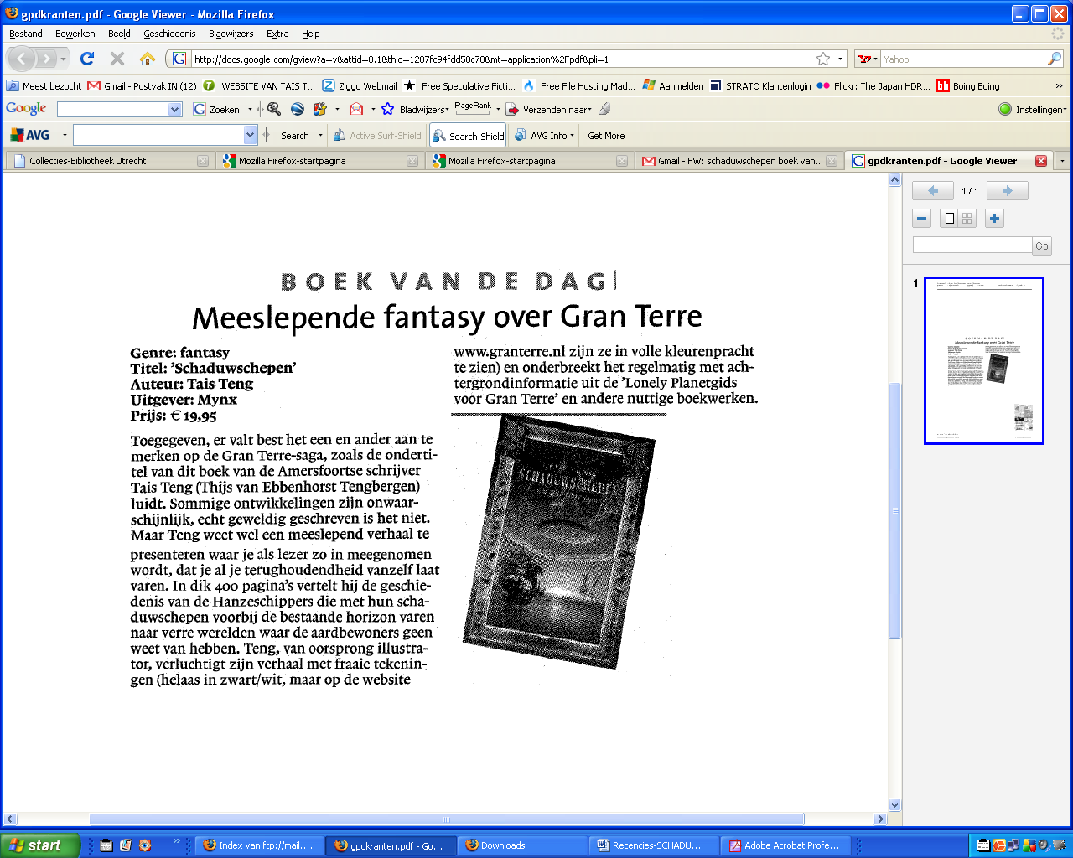

Lezersbespreking bij Bol.com:

Klantbeoordelingen (1)
3 mrt 2009, weert, linda S
super boek!!!!
mijn beoordeling over dit boek : het is een super boek! je leest het heel makkelijk uit. alleen vind het jammer dat de papieren cover los op de hardcover zit. maar ach ja die kan je er ook tijdelijk afhalen met lezen. ik heb er in ieder geval altijd ruzie mee! maar even terug op het boek. je moet het echt gelezen hebben. voor mij was dit het 1ste boek wat ik las van tais teng maar het zal zeker niet de laatste zijn! zeer de moeite waard!
Site van CJP België

http://www.cjp.be/recensie/2009/03/25/als-aarde-niet-wat-lijkt
Greet Roggeman — 25 Maart 2009

Als de aarde niet is wat het lijkt

Taïs Teng — Schaduwschepen
4
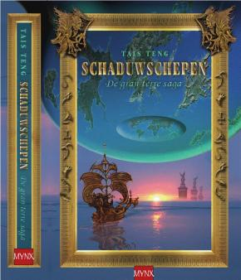De aarde zoals wij ze kennen is maar een fractie van de Wijdere Wereld in Schaduwschepen, de nieuwste roman van Taïs Teng. In dit hoogst originele fantasieverhaal ga je op avontuur met de zusjes Cirnja en Senni stra Poulou en de Nederlandse tiener Marek. Taïs Teng neemt je mee naar de magische landen van Gran Terre, naar een wereld van oeluks, waakvissen en drooglanders.
De schaduwschepen uit de titel verwijzen naar de schepen waarmee de Hanze tussen de magische landen en de oude wereld kunnen varen. Ze zijn kooplui, die handel drijven in onze en hun eigen wereld. Hanze hebben de magische kracht om de horizon te kunnen openvouwen. Zo verplaatsen ze zich snel doorheen de hele Gran Terre. Cirnja en Senni zijn twee Hanzemeisjes, de dochters van Grootkapitein Geddit stra Poulou. Ze wonen in Utrecht, in onze wereld.
Wanneer Geddit onverwacht lang wegblijft van een handelsreis, gaan zijn dochters naar hem op zoek. Cirnja's klasgenoot en vriend Marek helpt hen om naar de magische landen te reizen. Hoewel hij een kleihapper is, een gewone inwoner van de oude wereld, is hij een zeer krachtige vouwopener. Hij is ook Cirnja's oeluk, een soort zielsverwant waarmee je de grootste avonturen beleeft. Op hun tocht worden de drie beschermd door Senni's waakvissen, een soort allesetende piranha's die rondom het schip zwemmen.

Fantasie en realiteit
In geen enkel boek gaat de fantasie verder dan in Schaduwschepen, en toch bevat het zoveel realistische elementen. Taïs Teng slaagt erin om actuele gebeurtenissen zoals de orkaan Katrina of de terroristische aanslagen van 9/11 op een hoogst subtiele manier te verwerken in haar verhaal. Hij verwijst ook massaal naar de literatuur, van Pinocchio tot Shakespeare's Romeo en Julia, op een manier die zo in het geheel verweven zit dat het nauwelijks opvalt.
Schaduwschepen is een prachtige, ijzersterke roman die je beslist moet lezen. Het is een perfecte mix van boeiend avontuur, magie om bij weg te dromen en een gelaagdheid om u tegen te zeggen. Daarnaast is het een ware uitdaging om alle verwijzingen en symbolen te ontdekken doorheen het verhaal. Een absolute aanrader!

Citaat:
"De Achtste Oceaan is de plek waar de Gran Terre, de Wijdere Wereld begint. Zie je dat omgekeerde kruis van groene sterren? Als je daarheen zeilt, vaar je jullie wereld uit. Daar vind je Brendaan waar de raven nesten van drakenbotten bouwen, Prester Johnsland, de Loerende Zandbanken van de drooglanders. Alle zeeën waarop jullie schepen zich nooit wagen."
